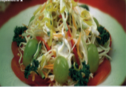
Салат «Витаминный
Наименование продуктов | Количество | Последовательность приготовления | Посуда и инвентарь
Капуста | 120 г | 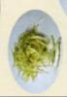  Нарезать тонкой соломкой | Нож, разделочная доска
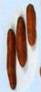  Морковь | 2 шт. | Очистить, нарезать тонкой соломкой | Нож, разделочная доска
Перец сладкий | 1шт. | 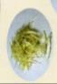  Нарезать тонкой соломкой | Нож, разделочная доска
Салат зеленый | 50 г | 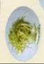  Нарезать тонкой соломкой | Нож, разделочная доска
Сметана  Лимон  Сахар | 100 г  ¼ шт.  По вкусу | 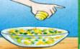  Соединить продукты, добавить сок лимона, сахар, сметану и аккуратно перемешать | 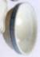  Миска, столовая ложка
Помидоры  Виноград  Зелень | 2 шт.  50 г  50 г | Нарезать помидоры дольками, разложить их по краю салатницы.  Выложить приготовленный салат горкой, украсить его зеленью и оформить виноградом | 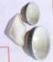  Салатник, нож, разделочная доска, столовая ложка
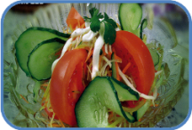
Салат «Летний»
Наименование продуктов | Количество | Последовательность приготовления | Посуда и инвентарь
Капуста | 120 г | Нарезать тонкой соломкой | Нож, разделочная доска
Морковь | 2 шт. | Очистить, нарезать тонкой соломкой | Нож, разделочная доска
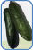  Огурцы  Помидоры | 1шт. | 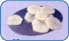  Нарезать кружочками, помидоры ломтиками | Нож, разделочная доска
Салат зеленый, перец сладкий | 50 г | 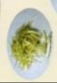  Нарезать тонкой соломкой | Нож, разделочная доска
Майонез  Соль  Перец молотый | 100 г  По вкусу  По вкусу | 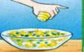  Соединить продукты (кроме помидоров и огурцов), добавить соль, перец молотый и перемешать | 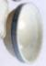  Миска, столовая ложка
Помидоры  Огурцы  Зелень | 2 шт.  50 г  50 г | Выложить приготовленный салат горкой в салатник, оформить кружочками огурцов, ломтиками помидоров, зеленью | 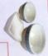  Салатник, нож, разделочная доска, столовая ложка
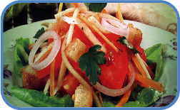
Салат «Деликатесный»
Наименование продуктов | Количество | Последовательность приготовления | Посуда и инвентарь
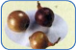  Лук | 1 головка | 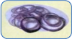  Нарезать тонкими кольцами | Нож, разделочная доска
Морковь | 2 шт. | Очистить, нарезать тонкой соломкой | Нож, разделочная доска
Цукини маленькие | 1шт. | 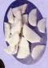  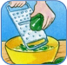  Натереть на терке цукини, нарезать помидоры ломтиками | 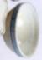  Нож, терка, миска
Салат зеленый | 50 г | Нарезать тонкой соломкой | Нож, разделочная доска
Масло растительное  Горчица  Соль, перец черный молотый  Лимон | 6 ст. ложек  1 ч. ложка  По вкусу  ¼ шт. | Соединить горчицу, соль, перец, лимонный сок и хорошо взбить. | Миска, столовая ложка
Сухарики «Кириешки»,  Зелень | 2 шт.  50 г  50 г | Овощи перемешать.  Выстлать тарелки листьями салата. Разложить овощи горкой и полить заливкой. Посыпать сухариками. | Салатник, нож, разделочная доска, столовая ложка

